Một tiết học Lịch sử thú vị
Trong hội thi giáo viên dạy giỏi cấp trường, cô giáo Dương Quỳnh Hoa – GVCN lớp 4C đã hoàn thành tốt tiết hội giảng môn Lịch sử với bài “Chùa thời Lý”.
Qua tiết học, các em học sinh đã nắm được nhiều kiến thức bổ ích. Đó là đạo Phật du nhập vào nước ta từ rất sớm; dưới thời Lý, đạo Phật rất phát triển; chùa chiền được xây dựng ở nhiều nơi. Chùa là công trình kiến trúc đẹp, là nơi tu hành của các nhà sư, là nơi sinh hoạt văn hóa của cộng đồng. Từ đó, bồi dưỡng tình yêu quê hương đất nước, ý thức bảo tồn và giữ gìn những công trình kiến trúc đẹp mà cha ông đã để lại; đồng thời giáo dục ý thức của học sinh khi đi tham quan ở nơi chùa chiền.
Sau đây là một số hình ảnh của tiết học:
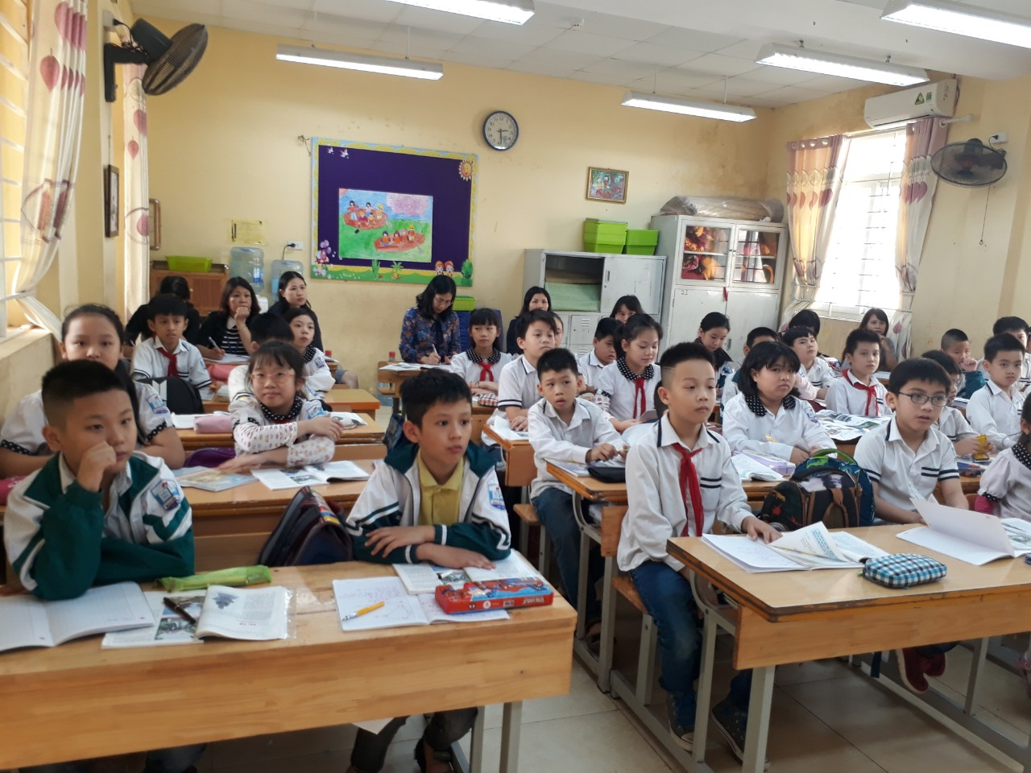
Học sinh chăm chú nghe cô giáo giảng bài

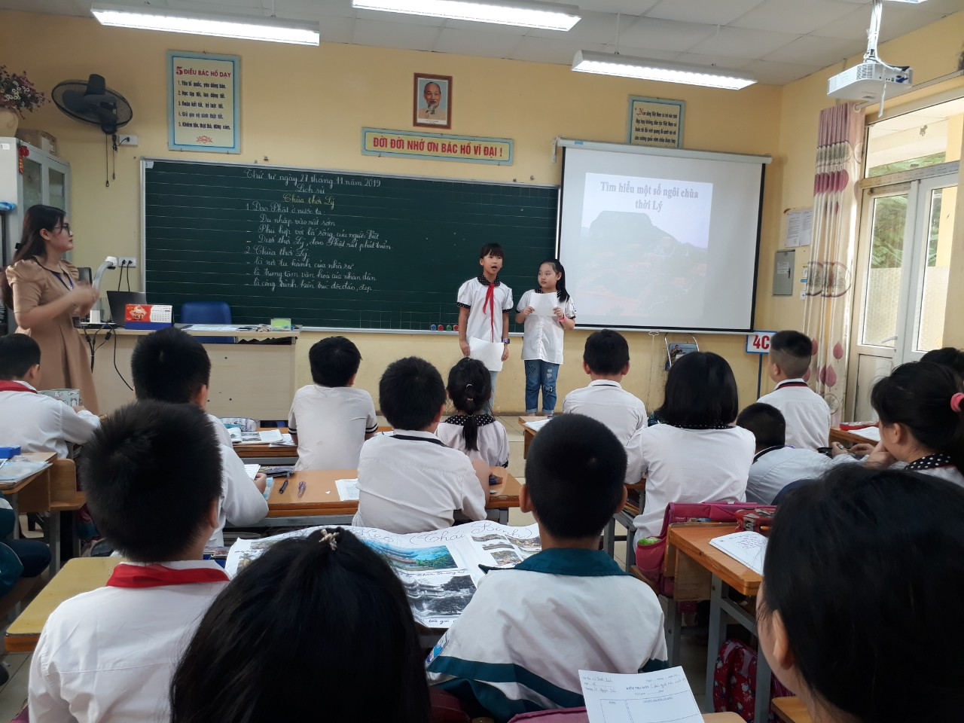
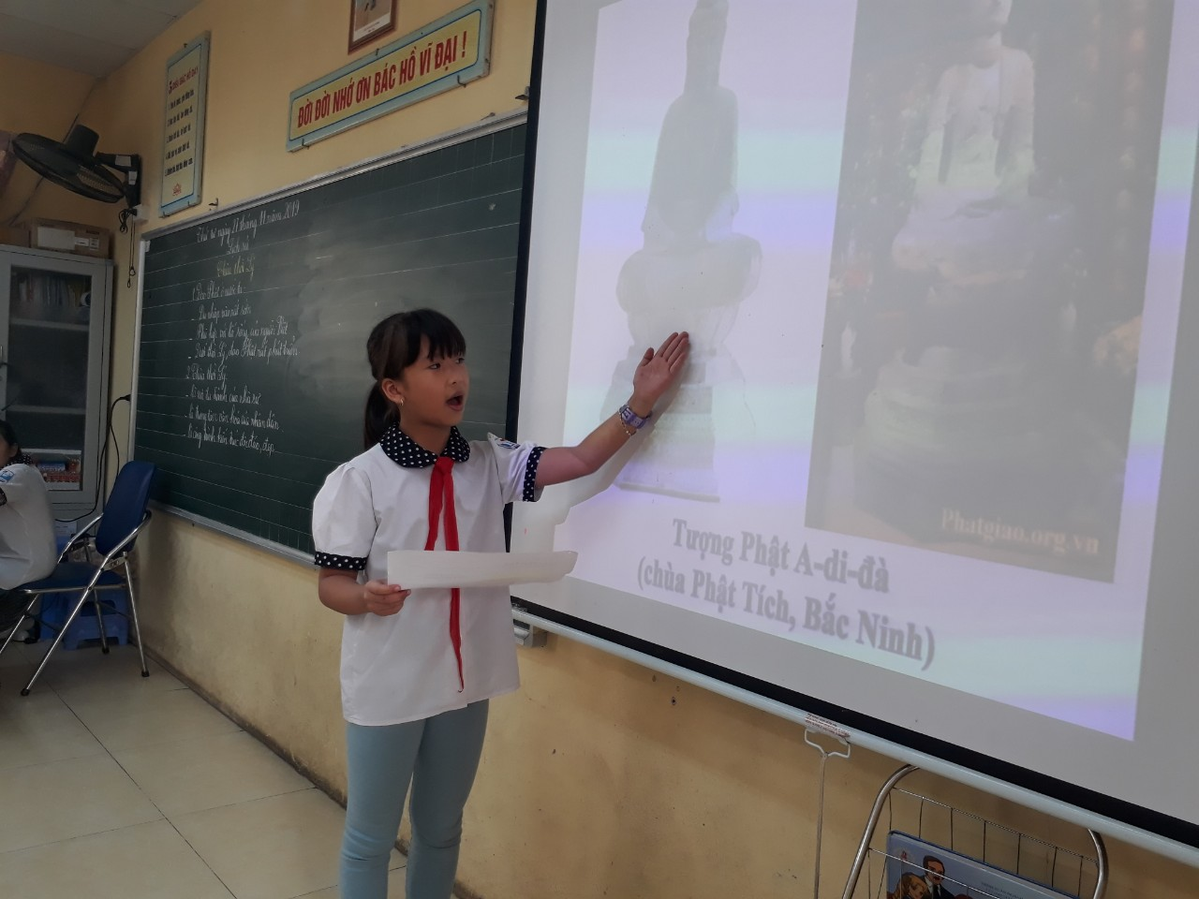
Đại diện các nhóm trình bày phần sưu tầm tư liệu về chùa thời Lý
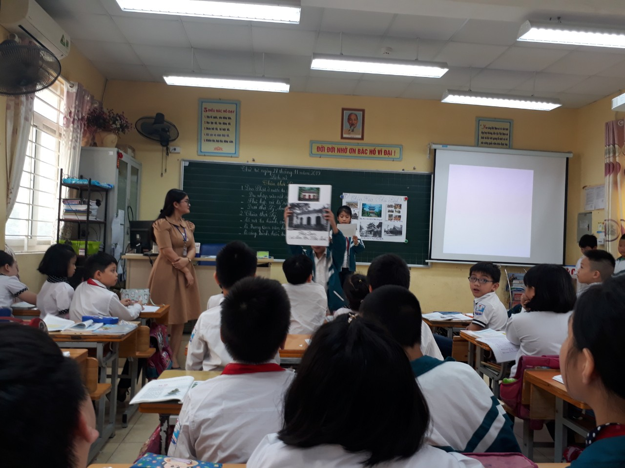
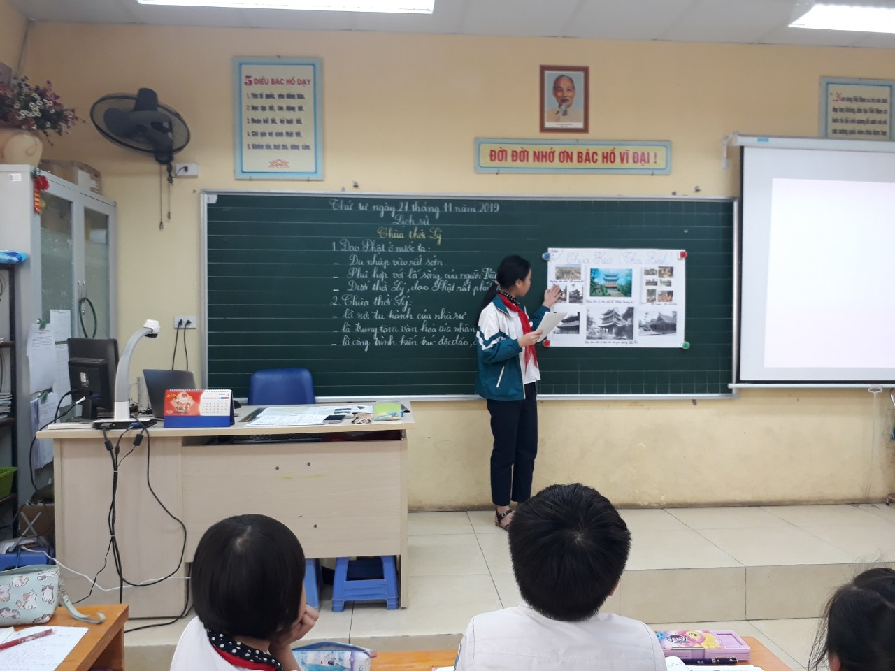
Đưa tin: GV khối 4

